Министерство науки и высшего образования РФ
Федеральное государственное автономное
образовательное учреждение высшего образования
«СИБИРСКИЙ ФЕДЕРАЛЬНЫЙ УНИВЕРСИТЕТ»
Институт управления бизнес-процессами
Кафедра «Бизнес-информатика и моделирование бизнес-процессов»
ОТЧЕТ О ПРАКТИЧЕСКОЙ РАБОТЕ №6
ПОДГОТОВКА ДАННЫХ И РАЗРАБОКТА DASHBOARD ИНСТРУМНТАМИ АНАЛИТИЧЕСКИХ СРЕДСТВ
Преподаватель А.В. Федорова
подпись, дата

Студент УБ23-08Б, 432319201 А.С. Ганькулич
подпись, дата
Красноярск 2025
Содержание
1. Описание набора данных 3
2. Оценка качества данных 8
2.1 Оценка данных в Loginom 8
2.2 Исправление форматов и типов данных 17
2.3 Создание дополнительных данных для анализа 21
3. Основные характеристики данных и ключевые показатели 23
3.1 Общие финансовые показатели и динамика 23
3.2 Структура выручки и объемов 24
3.3 Клиентская база и география продаж 25
3.4 Товарная аналитика и рейтинг 26
3.5 Логистика и эффективность 27
4. Постановка бизнес-задачи 29
5. Заключение бизнес-задачи №1 32
6. Заключение бизнес-задачи №2 37

- Описание набора данных

В качестве основы для аналитической работы используется Brazilian E-Commerce Public Dataset (Бразильский публичный набор данных электронной коммерции).
Первоисточник: данные предоставлены компанией Olist (крупнейший department store маркетплейс в Бразилии).
Ресурс размещения: платформа Kaggle (ссылка на датасет).
Характер данных: реальные коммерческие данные, охватывающие период операций с 2016 по 2018 год (в рамках текущего исследования акцент сделан на период 2017–2018 гг.).
Набор данных представляет собой реляционную базу данных, описывающую полный жизненный цикл заказа в электронной коммерции: от момента формирования корзины до доставки товара клиенту и написания отзыва.
Данные позволяют моделировать и анализировать следующие бизнес-процессы:
- продажи. Динамика заказов, сезонность, товарная корзина.
- финансы. Структура выручки, методы оплаты (кредитные карты, ваучеры и др.), средний чек.
- логистика. География поставок (связь продавцов и покупателей через почтовые индексы), стоимость фрахта, соблюдение сроков доставки.
- клиентский опыт. Удовлетворенность клиентов (CSAT) на основе рейтингов и текстовых отзывов.
- товарный ассортимент. Характеристики товаров (категории, габариты).
Модель данных построена по схеме «Звезда», где центральной таблицей фактов является ORDERS (ЗАКАЗЫ), а остальные таблицы выступают измерениями.
Набор данных состоит из 9 взаимосвязанных таблиц. Ниже приведено описание ключевых атрибутов и их типов данных.
Таблица 1 – ORDERS (Заказы)
Атрибут | Семантика (Значение) | Тип данных
order_id | Уникальный идентификатор заказа | Текст (String)
customer_id | Идентификатор клиента (ссылка на таблицу CUSTOMERS) | Текст (String)
order_status | Статус заказа (доставлен, отменен, в пути и т.д.) | Текст (String)
order_purchase_timestamp | Дата и время совершения покупки | Дата/Время (Datetime)
order_approved_at | Дата и время подтверждения оплаты | Дата/Время (Datetime)
order_delivered_customer_date | Фактическая дата доставки клиенту | Дата/Время (Datetime)
order_estimated_delivery_date | Ожидаемая (плановая) дата доставки | Дата/Время (Datetime)

Таблица 2 – ORDER_ITEMS (Товарные позиции)
Атрибут | Семантика (Значение) | Тип данных
order_item_id | Порядковый номер товара в заказе (1, 2, 3...) | Целое число (Integer)
product_id | Уникальный идентификатор товара | Текст (String)
seller_id | Уникальный идентификатор продавца | Текст (String)
price | Цена товара (без учета доставки) | Вещественное число (Float)
freight_value | Стоимость доставки | Вещественное число (Float)
Таблица 3 – ORDER_PAYMENTS (Платежи)
Атрибут | Семантика (Значение) | Тип данных
payment_sequential | Порядковый номер платежа (если оплата разбита) | Целое число (Integer)
payment_type | Способ оплаты (credit_card, boleto, voucher и др.) | Текст (String)
payment_installments | Количество рассрочек платежа | Целое число (Integer)
payment_value | Сумма транзакции | Вещественное число (Float)

Таблица 4 – ORDER_REVIEWS (Отзывы)
Атрибут | Семантика (Значение) | Тип данных
review_id | Уникальный идентификатор отзыва | Текст (String)
review_score | Оценка заказа (от 1 до 5) | Целое число (Integer)
review_comment_message | Текст отзыва от клиента | Текст (String)
review_creation_date | Дата отправки опроса клиенту | Дата/Время (Datetime)

Таблица 5 – PRODUCTS (Товары)
Атрибут | Семантика (Значение) | Тип данных
product_category_name | Название категории товара (на португальском) | Текст (String)
product_weight_g | Вес товара в граммах | Целое число (Integer)
product_length_cm | Длина товара в см | Целое число (Integer)
product_photos_qty | Количество фотографий в карточке товара | Целое число (Integer)

Таблица 6 – CUSTOMERS (Клиенты)
Атрибут | Семантика (Значение) | Тип данных
customer_id | Ключ для связи с таблицей заказов. Генерируется заново для каждого нового заказа (даже если клиент тот же). | Текст (String)
customer_unique_id | Уникальный идентификатор реального человека. Позволяет отследить повторные покупки одного и того же клиента. | Текст (String)
customer_zip_code_prefix | Первые 5 цифр почтового индекса клиента (для определения геолокации). | Целое число (Integer)
customer_city | Название города доставки. | Текст (String)
customer_state | Двухбуквенный код штата (например, SP — Сан-Паулу). | Текст (String)

Таблица 7 – SELLERS (Продавцы)
Атрибут | Семантика (Значение) | Тип данных
seller_id | Уникальный идентификатор продавца, зарегистрированного на платформе. | Текст (String)
seller_zip_code_prefix | Первые 5 цифр почтового индекса склада/офиса продавца. | Целое число (Integer)
seller_city | Город базирования продавца. | Текст (String)
seller_state | Штат базирования продавца. | Текст (String)

Таблица 8 – GEOLOCATION (Геолокация)
Атрибут | Семантика (Значение) | Тип данных
geolocation_zip_code_prefix | Первые 5 цифр почтового индекса (ключ связи с клиентами и продавцами). | Целое число (Integer)
geolocation_lat | Широта (Latitude) — координата для отображения на карте. | Вещественное число (Float)
geolocation_lng | Долгота (Longitude) — координата для отображения на карте. | Вещественное число (Float)
geolocation_city | Город, соответствующий координатам. | Текст (String)
geolocation_state | Штат, соответствующий координатам. | Текст (String)

Таблица 9 – PRODUCT_CATEGORIES (Категории товаров)
Атрибут | Семантика (Значение) | Тип данных
product_category_name | Название категории на португальском языке (из таблицы PRODUCTS). | Текст (String)
product_category_name_english | Перевод названия категории на английский язык. | Текст (String)

- Оценка качества данных
  - Оценка данных в Loginom

Первичный статистический анализ таблицы «CUSTOMERS» (Рисунок 1) подтвердил высокое качество данных и отсутствие критических ошибок.
Ключевые результаты оценки:
- Полнота данных:
Все атрибуты таблицы имеют 0 пропусков на 99,441 запись. Это гарантирует возможность однозначной идентификации каждого клиента.
- Целостность идентификаторов:
Поле customer_id содержит 99,441 уникальное значение, что соответствует общему количеству строк. Дубликаты первичных ключей отсутствуют.
Поле customer_unique_id содержит 96,096 уникальных значений. Разница в ~3.5% записей отражает долю повторных покупок (Retention), что является корректным бизнес-показателем, а не аномалией.
- Валидность географических атрибутов:
Атрибут customer_state содержит ровно 27 уникальных значений, что точно соответствует административно-территориальному делению Бразилии (26 штатов + Федеральный округ). Несуществующих кодов регионов не выявлено.
Атрибут customer_zip_code_prefix находится в диапазоне от 1003 до 99990, что укладывается в формат почтовых индексов страны.

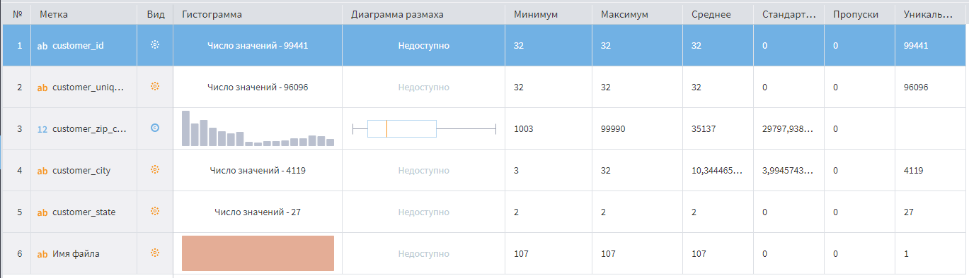
Рисунок 1 – Статистика данных таблицы «CUSTOMERS»
Статистический анализ таблицы товарных позиций «ORDER_ITEMS» (Рисунок 2) позволяет оценить структуру заказов и корректность финансовых атрибутов.
Ключевые результаты оценки:
- Формат данных и типы:
Проблема: Атрибуты price и freight_value определены системой как строковые (вид ab), хотя по семантике являются числовыми (финансовыми).
Обоснование исправления: для корректного расчета выручки и среднего чека необходимо принудительное преобразование данных полей в тип Float.
- Структура заказов:
Атрибут order_item_id (порядковый номер товара в чеке) имеет максимум 21. Это указывает на наличие оптовых заказов, где один клиент купил 21 позицию в рамках одной транзакции.
Среднее значение order_item_id равно 1, что подтверждает гипотезу о преобладании единичных покупок (большинство заказов содержат только 1 товар).
- Временные аномалии:
Атрибут shipping_limit_date имеет максимальное значение 09.04.2020, в то время как основной массив данных заканчивается в 2018 году.
Вывод: это единичные выбросы (менее 0.01%), которые необходимо исключить из временного анализа, чтобы не искажать динамику.
- Полнота данных:
Все ключевые поля (order_id, product_id, seller_id) имеют 0 пропусков. Связи между таблицами не нарушены.
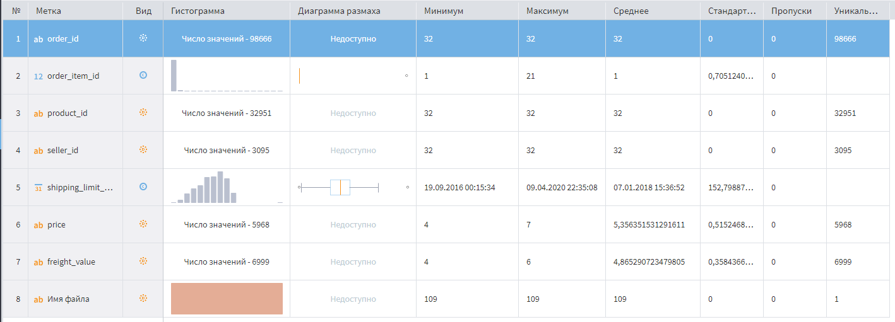
Рисунок 2 – Статистика данных таблицы «ORDER_ITEMS»

Анализ таблицы платежей «ORDER_PAYMENTS» (Рисунок 3) выявляет необходимость корректировки типов данных и позволяет оценить поведение плательщиков.
Ключевые результаты оценки:
- Типы данных:
Проблема: Атрибут payment_value (сумма платежа) имеет строковый тип данных (значок ab), что подтверждается анализом Loginom.
Решение: требуется преобразование в Float (числовой формат) для корректных финансовых расчетов (выручка, средний чек).
- Структура платежей:
Атрибут payment_sequential (номер платежа в последовательности) показывает максимум 29. Это означает наличие случаев, когда один заказ оплачивался 29-ю разными транзакциями (вероятно, использование множества ваучеров).
- Разнообразие методов оплаты:
Атрибут payment_type содержит 5 уникальных значений (credit_card, boleto, voucher, debit_card, not_defined). Это свидетельствует о чистоте справочника: неявные дубликаты отсутствуют.
- Целостность:
Пропуски во всех атрибутах отсутствуют (0%), что гарантирует полноту финансовых данных.

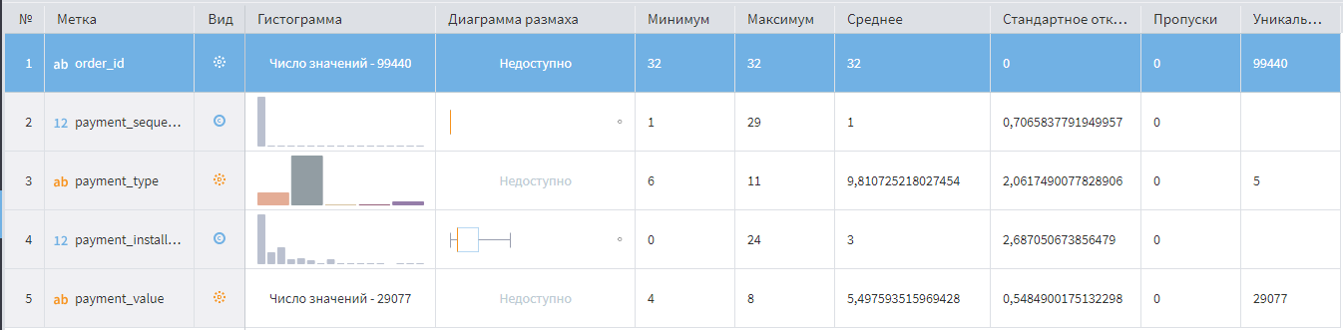
Рисунок 3 – Статистика данных таблицы «ORDER_PAYMENTS»

Анализ таблицы отзывов «ORDER_REVIEWS» (Рисунок 4) демонстрирует особенности пользовательского поведения при заполнении форм обратной связи.
Ключевые результаты оценки:
- Полнота данных (Пропуски):
Поле review_score (оценка) заполнено на 100%. Это критически важно для анализа качества, так как позволяет использовать все записи без исключения.
Значительные пропуски выявлены в текстовых полях:
review_comment_title (Заголовок): заполнено всего ~4,600 из 99,000 записей (менее 5% заполненности).
review_comment_message (Текст отзыва): заполнено ~37,000 записей (около 37% заполненности).
Обоснование: Удаление строк с пустыми комментариями недопустимо, так как это приведёт к потере данных о рейтинге.
- Распределение оценок:
Гистограмма атрибута review_score показывает смещение вправо: преобладают оценки «5» (максимум), на втором месте — «4». Количество негативных оценок («1») заметно ниже. Это свидетельствует о высокой общей удовлетворенности клиентов.
Среднее значение оценки равно 4.
- Связи:
Количество уникальных order_id (99,441) совпадает с количеством заказов в системе, что говорит о целостности данных: для каждого заказа была сгенерирована форма отзыва.

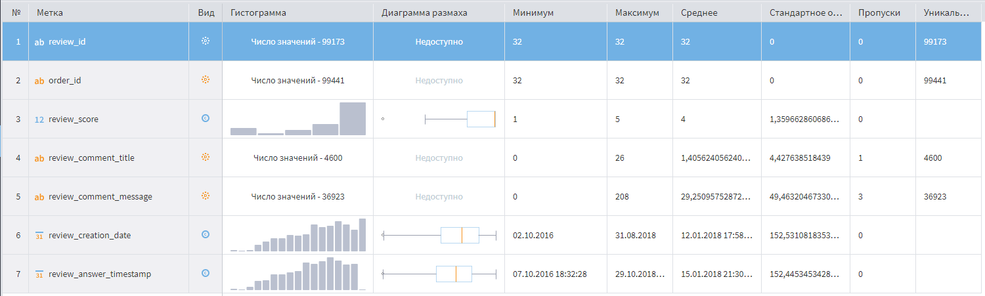
Рисунок 4 – Статистика данных таблицы «ORDER_REVIEWS»

Статистический анализ центральной таблицы заказов «ORDERS» (Рисунок 5) выявляет состояние бизнес-процессов и наличие допустимых пропусков данных.
Ключевые результаты оценки:
- Полнота данных:
Атрибуты order_id, customer_id, order_status заполнены на 100% (99,441 запись). Это гарантирует целостность базовой структуры.
Атрибут order_approved_at имеет 160 пропусков. Это заказы, которые были созданы, но не прошли оплату или были отменены до подтверждения.
Количество уникальных значений (~81 тыс. и ~95 тыс.) подтверждает, что это переменные данные. Заполненность этих полей меньше 100%, что логично: часть заказов еще в пути или отменена (статус не равен "delivered").
- Временные ряды:
Диапазон дат покупки (order_purchase_timestamp): с 04.09.2016 по 17.10.2018. Это подтверждает, что в выборку попали данные за полные 2 года и «хвосты» соседних периодов.
Планируемая дата доставки (order_estimated_delivery_date) достигает 12.11.2018, что корректно (план всегда опережает факт).
- Статусы заказов:
Гистограмма order_status показывает, что доминирующим статусом является «delivered» (доставлено). Количество других статусов (canceled, shipped, processing) незначительно, что говорит о высокой конверсии в успешную доставку.

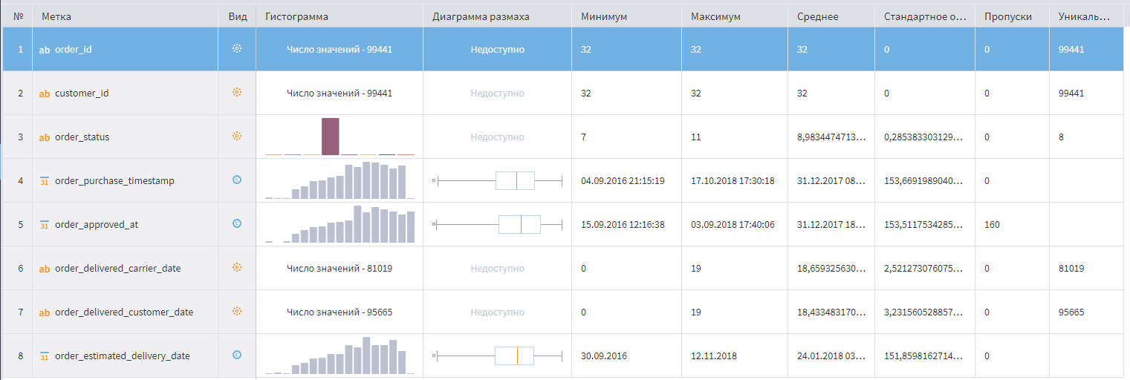
Рисунок 5 – Статистика данных таблицы «ORDERS»

Анализ таблицы товаров «PRODUCTS» (Рисунок 6) позволяет оценить качество наполнения каталога и выявить категории, требующие внимания.
Ключевые результаты оценки:
- Полнота справочника:
Всего в каталоге представлено 32,951 уникальный товар.
Атрибут product_category_name заполнен на 100% (0 пропусков), что является отличным показателем. Это гарантирует, что каждый товар привязан к одной из 74 категорий.
- Технические пропуски:
Атрибуты product_name_lenght, product_description_lenght, product_photos_qty имеют ровно по 610 пропусков (~1.8%).
Интерпретация: это товары с неполным заполнением карточки (нет описания или фото), что может негативно влиять на конверсию, но не блокирует продажи.
Атрибуты веса и габаритов (product_weight_g, length, height, width) имеют всего 2 пропуска (~0.006%). Это критически мало и не повлияет на расчеты логистики.
- Характеристики товаров:
Вес (product_weight_g): Максимальное значение – 40,425 г (~40 кг). Это допустимый вес для курьерской доставки (например, мебель или техника). Минимум – 0 г (Из-за пропусков).
Фотографии: максимальное количество фото – 20, среднее – 2. Это говорит о том, что большинство продавцов ограничиваются базовым набором изображений.

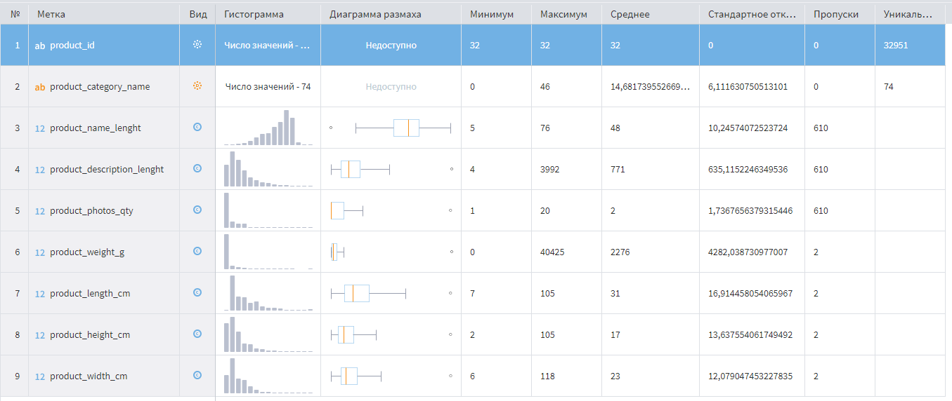
Рисунок 6 – Статистика данных таблицы «PRODUCTS»

Статистический анализ данных о продавцах «SELLERS» (Рисунок 7) подтверждает качество справочной информации.
Ключевые результаты оценки:
- Уникальность и полнота:
Всего в системе зарегистрировано 3,095 уникальных продавцов.
Атрибут seller_id не имеет дубликатов и пропусков (100% уникальность).
- География продавцов:
Продавцы распределены по 611 городам (seller_city).
Количество штатов (seller_state) равно 23.
Наблюдение: Количество штатов продавцов (23) меньше, чем количество штатов клиентов (27). Это означает, что в некоторых удаленных регионах нет локальных складов продавцов, что объясняет длительные сроки доставки в эти зоны.
- Почтовые индексы:
Диапазон индексов (seller_zip_code_prefix) от 1001 до 99730 корректен.
Гистограмма показывает экстремальную концентрацию в начале диапазона (индексы 01xxx-2xxxx), что соответствует региону Сан-Паулу. Это подтверждает, что основная масса продавцов базируется в экономическом центре страны.

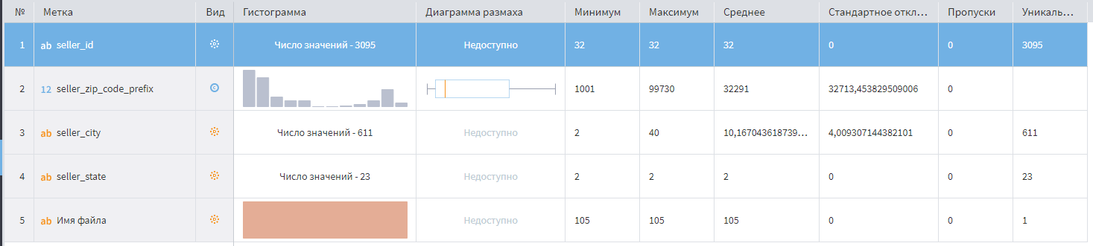
Рисунок 7 – Статистика данных таблицы «SELLERS»

Анализ вспомогательной таблицы перевода категорий «PRODUCT_CATEGORIES» (Рисунок 8) подтверждает её готовность к использованию в отчетности.
Ключевые результаты оценки:
- Полнота справочника:
Таблица содержит 71 уникальную запись.
Пропуски отсутствуют (0%).
Количество уникальных значений в обоих столбцах (product_category_name и product_category_name_english) совпадает, что гарантирует корректный перевод «один к одному».
- Соответствие каталогу:
В таблице PRODUCTS было выявлено 74 уникальные категории. В справочнике перевода их всего 71.
Вывод: существует 3 категории товаров (разница 74 - 71), для которых отсутствует английский перевод. При построении дашбордов для этих позиций будет отображаться португальское название или «Unknown». Это не является критической ошибкой, но требует учета при визуализации.

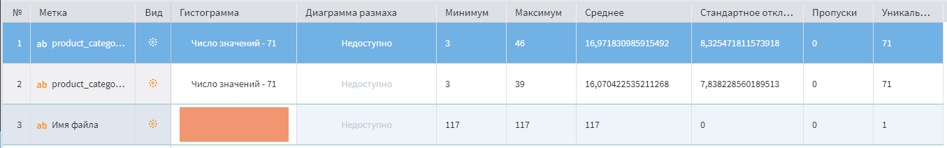
Рисунок 8 – Статистика данных таблицы «PRODUCT_CATEGORIES»

Анализ справочника локаций «GEOLOCATION» (Рисунок 9) позволяет оценить точность географической привязки, используемой для построения карт и расчета логистики.
Ключевые результаты оценки:
- Типы данных:
Проблема: Атрибуты широты (geolocation_lat) и долготы (geolocation_lng) импортированы как строковые (ab).
Обоснование: для корректного отображения на карте Power BI эти поля требуют обязательного преобразования в десятичные числа (Decimal Number). Иначе визуализация «Карта» не сможет их распознать. Однако есть города, поэтому для обобщенного анализа этого будет достаточно.
- География:
Количество уникальных городов (geolocation_city) — 8,011, что превышает количество городов в таблице клиентов (4,119). Это означает, что справочник покрывает даже те населенные пункты, где пока нет клиентов.
Количество штатов — 27, что соответствует полному административному делению Бразилии.

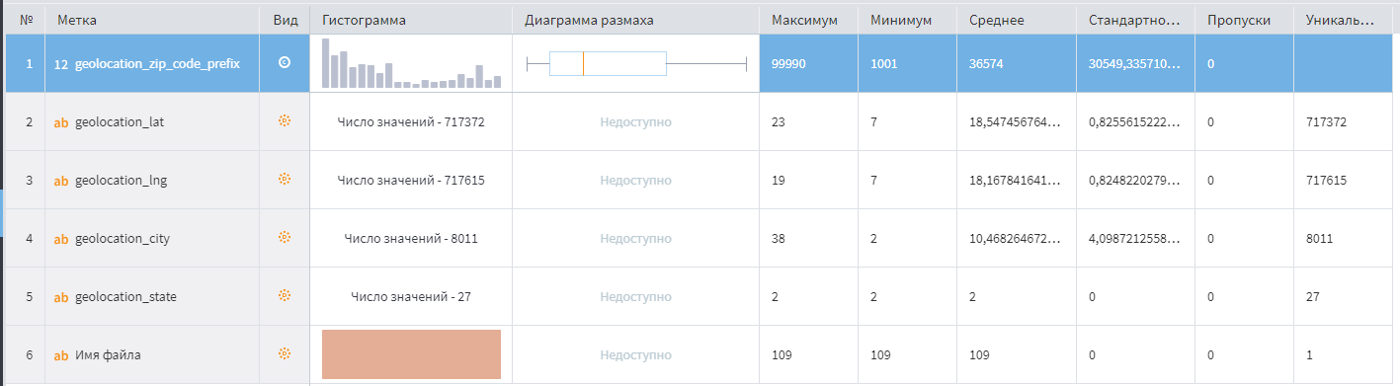
Рисунок 9 – Статистика данных таблицы «GEOLOCATION»

  - Исправление форматов и типов данных

При первичной загрузке данных были выявлены несоответствия типов данных семантике атрибутов, что требовало принудительного преобразования.
Финансовые показатели:
В таблицах ORDER_ITEMS и ORDER_PAYMENTS атрибуты, отвечающие за денежные суммы (freight_value, price, payment_value), изначально определились как текстовый тип (Text). На рисунках 10 и 11 предоставлено подтверждение из Power Query.

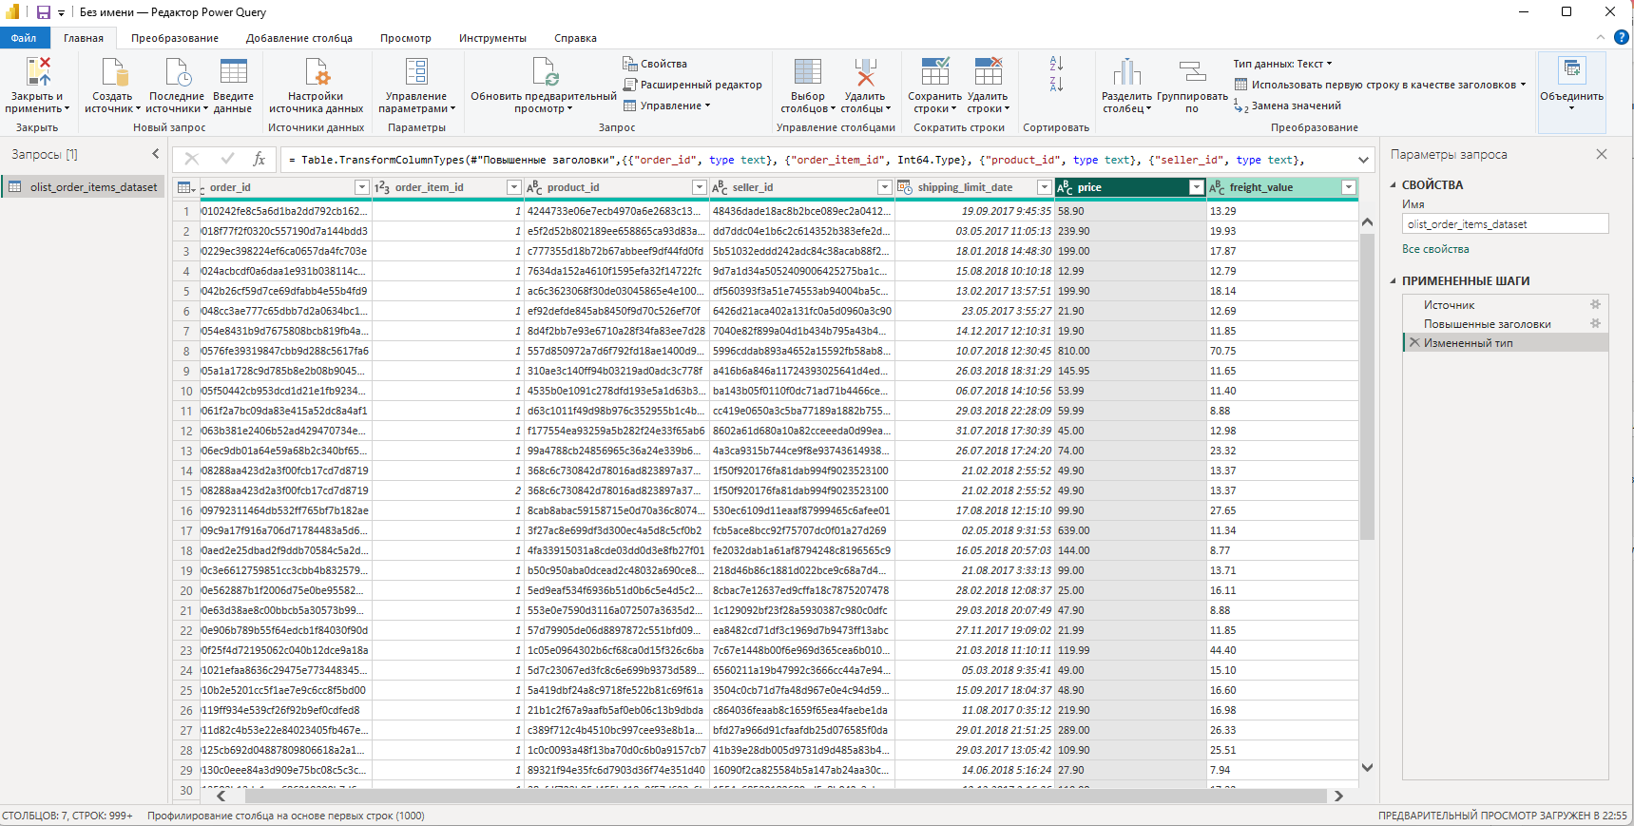
Рисунок 10 – Неправильный тип данных в ORDER_ITEMS

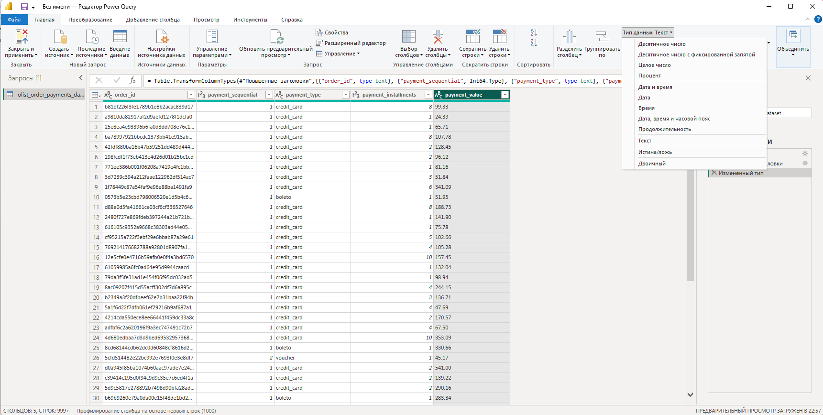
Рисунок 11 – Неправильный тип данных в ORDER_PAYMENTS

Выполнено преобразование данных полей в числовой тип с плавающей точкой (Float/Decimal Number) для возможности выполнения агрегации и арифметических операций (суммирование выручки, вычисление среднего чека). На рисунках 12 и 13 предоставлены измененные форматы данных.

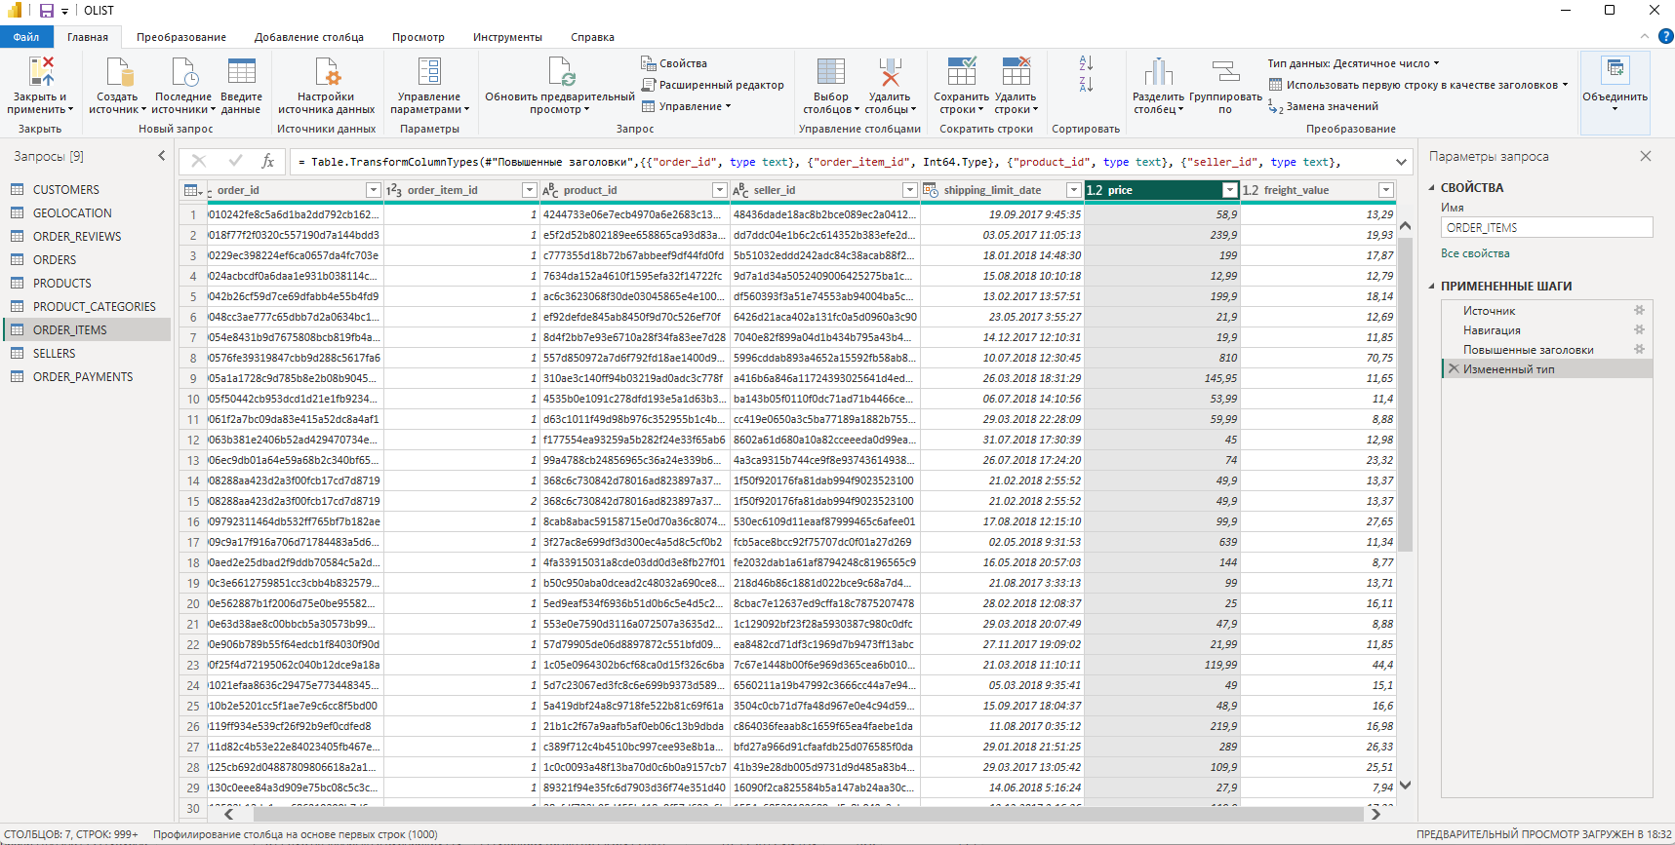
Рисунок 12 – Исправленные типы данных в ORDER_ITEMS

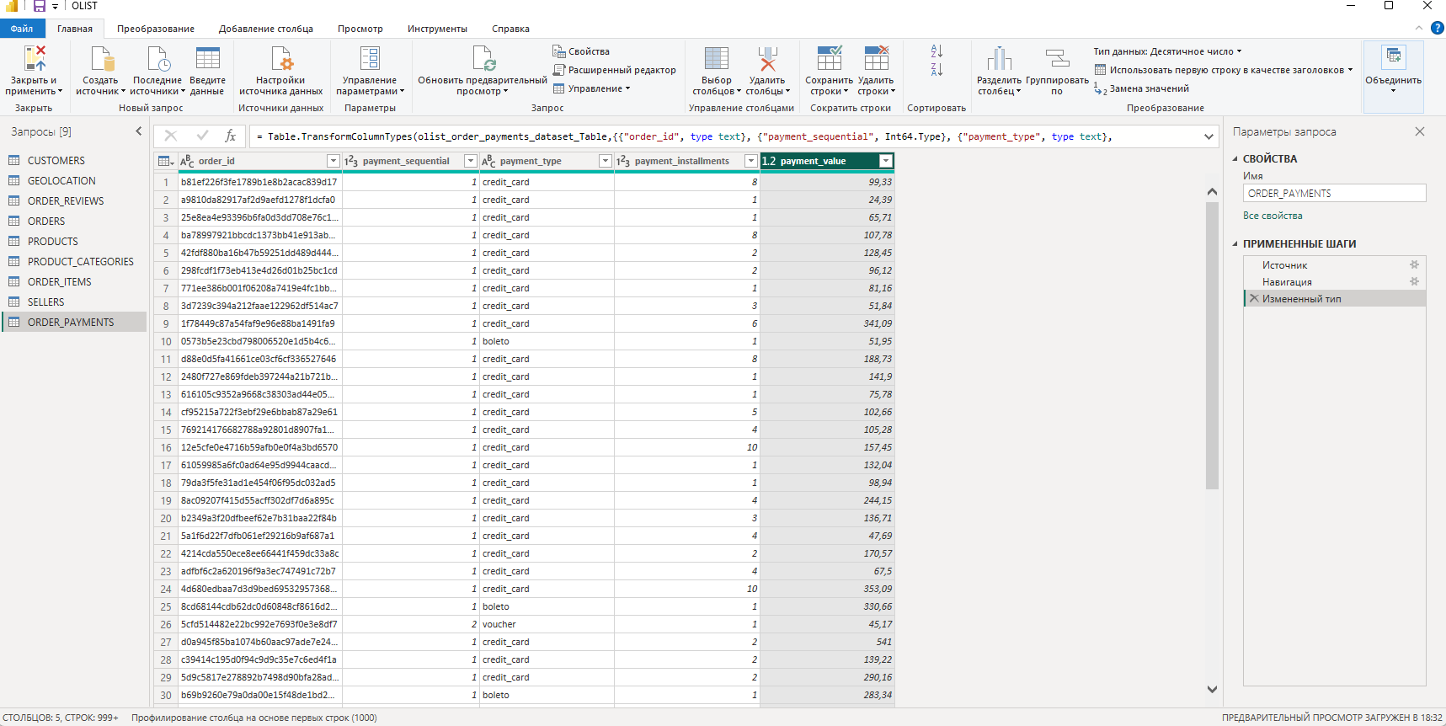
Рисунок 13 – Исправленные типы данных в ORDER_PAYMENTS

Структурные ошибки заголовков:
В таблице PRODUCT_CATEGORIES была выявлена проблема смещения заголовков. Первая строка содержала технические имена column1 и column2, в то время как смысловые заголовки (product_category_name, product_category_name_english) находились во второй строке (Рисунок 14).

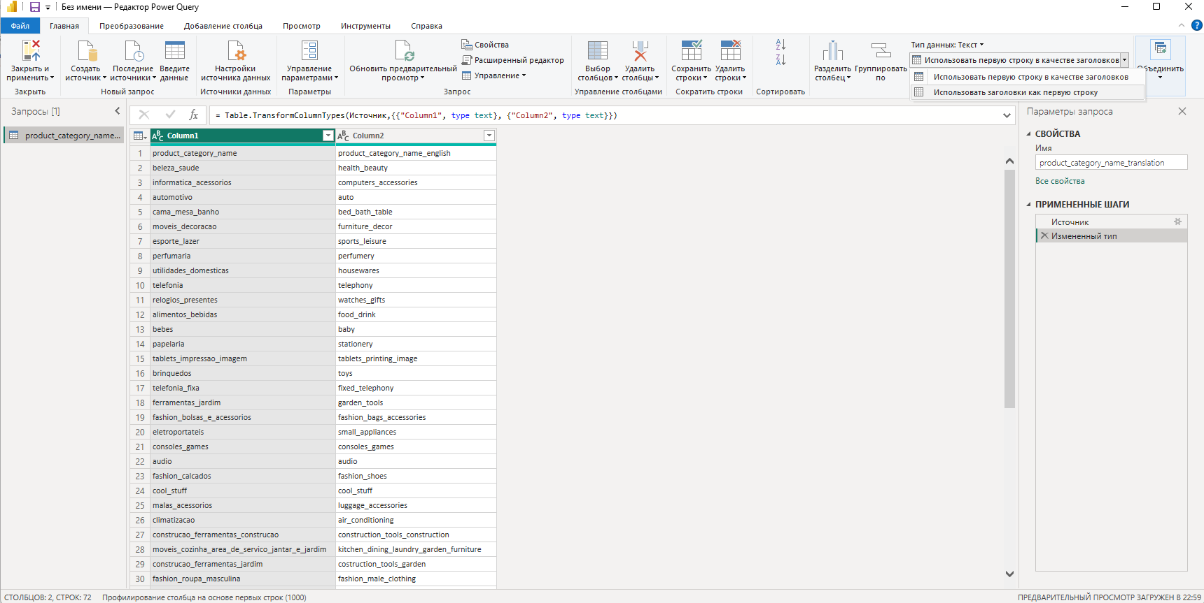
Рисунок 14 – Неправильные заголовки в PRODUCT_CATEGORIES

Произведено повышение первой строки до заголовков таблицы, лишние технические строки удалены (Рисунок 15).

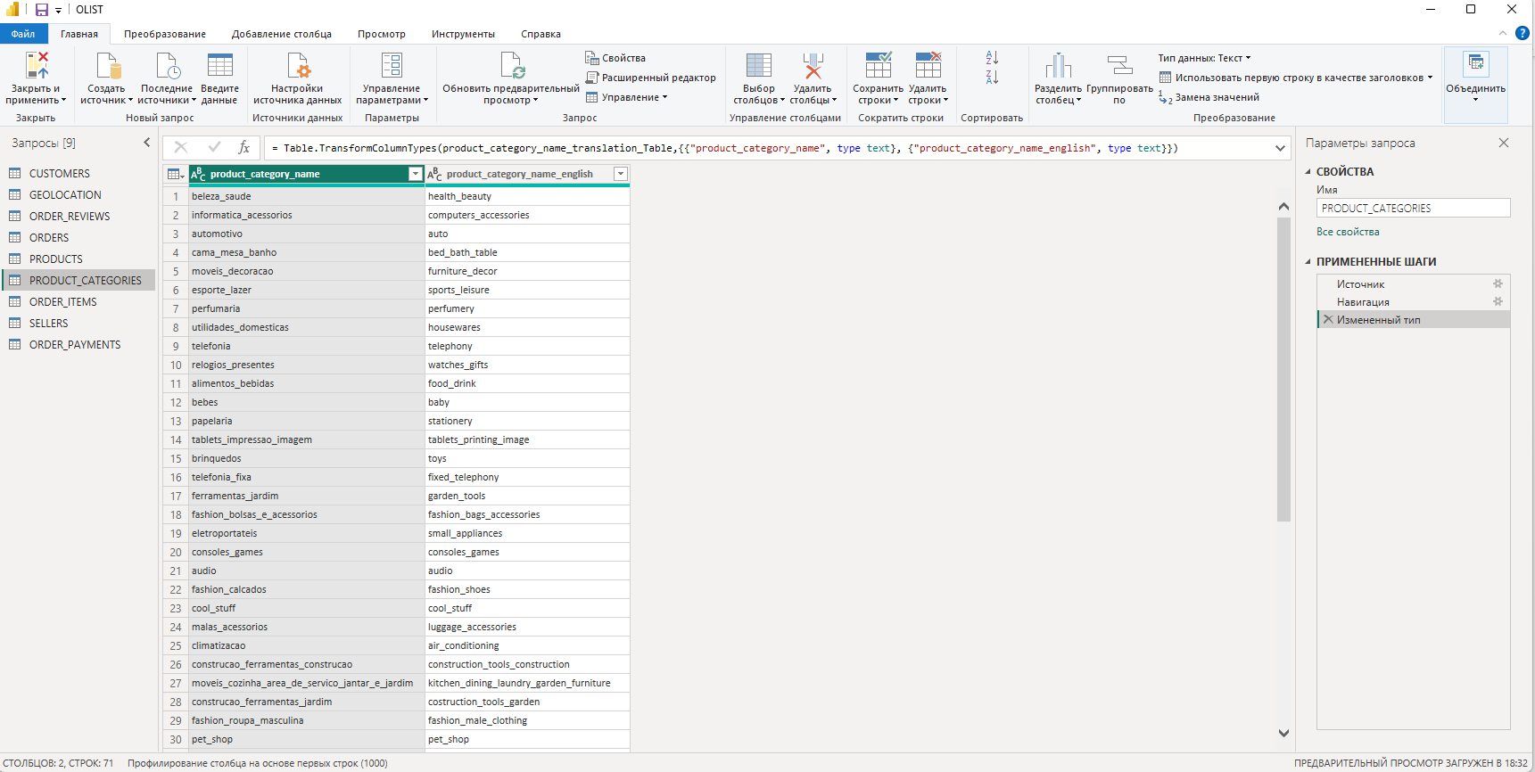
Рисунок 15 – Исправленные заголовки в PRODUCT_CATEGORIES

  - Создание дополнительных данных для анализа

Для реализации аналитических сценариев (User Stories) и построения дашбордов исходная модель данных была дополнена вычисляемыми столбцами на языке DAX.
В таблице CUSTOMERS (Клиенты) для проведения корректного анализа и оценки удержания клиентов добавлены атрибуты первой покупки (Рисунок 16):
Дата первой покупки – вычисляется минимальная дата заказа для каждого уникального клиента.
Месяц первой покупки – форматированное представление даты для группировки в визуализациях.

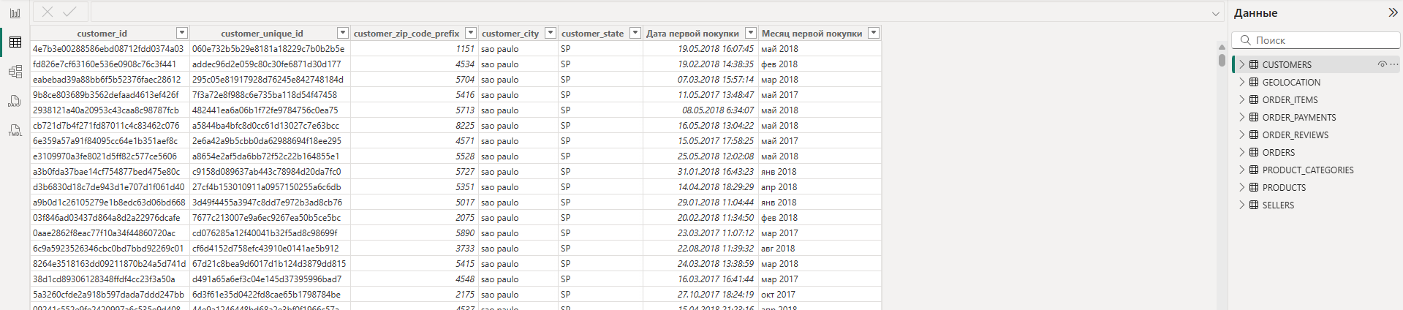
Рисунок 16 – Добавленные столбцы в таблицу CUSTOMERS

В таблице ORDERS (Заказы) для анализа логистики и сезонности добавлены атрибуты (Рисунок 17):
Order Month – для удобной сортировки и отображения на графиках (формат "MMM YYYY").
Дни доставки – расчет фактического времени доставки (разница между датой покупки и датой вручения).
Диапазон доставки – категоризация сроков доставки («0-5 дней», «6-10 дней», «20+ дней» и т.д.) для выявления проблемных логистических сегментов.
Сезон – группировка заказов по временам года (Зима, Весна, Лето, Осень) на основе месяца покупки для выявления сезонных трендов спроса.

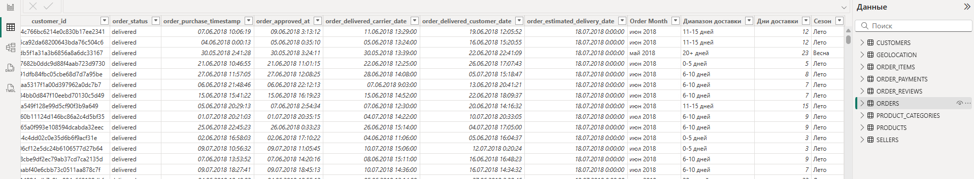
Рисунок 17 – Добавленные столбцы в таблицу ORDERS

На рисунке 18 предоставлен обзор всех связей из среды Power BI между таблицами.
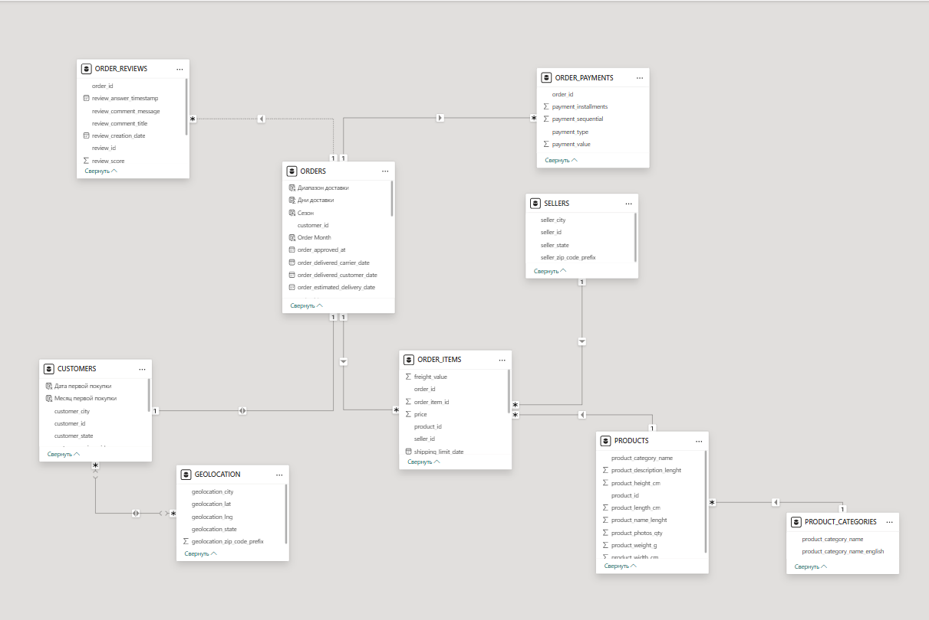
Рисунок 18 – Связи таблиц в наборе данных

- Основные характеристики данных и ключевые показатели
  - Общие финансовые показатели и динамика

Общая выручка за все время: 16.01 млн BRL (Рисунок 19).
Темпы роста: выручка выросла на 20% в 2018 году (8.70 млн) по сравнению с 2017 годом (7.25 млн). Это свидетельствует об успешном масштабировании бизнеса.
Средний чек (AOV): 160.99 BRL. При этом средняя цена одного товара ниже — 120.65 BRL, что говорит о том, что в среднем в чеке 1.14 товара (коэффициент кросс-селла).
Динамика во времени: График «Динамика выручки» демонстрирует ярко выраженную сезонность и тренды:
Пики продаж: Май 2018 (1.75 млн) и Август 2018 (1.70 млн). Это «высокие сезоны» для платформы.
Спад: В сентябре 2018 наблюдается резкое падение до 0.73 млн, после чего начинается восстановление в ноябре (1.19 млн, подготовка к праздникам).
Штат-лидер: Сан-Паулу (SP) генерирует 5.2 млн выручки, что в 3 раза больше, чем идущий вторым Рио-де-Жанейро (RJ, 1.8 млн). Это подтверждает гипотезу о высокой концентрации бизнеса в юго-восточном регионе.

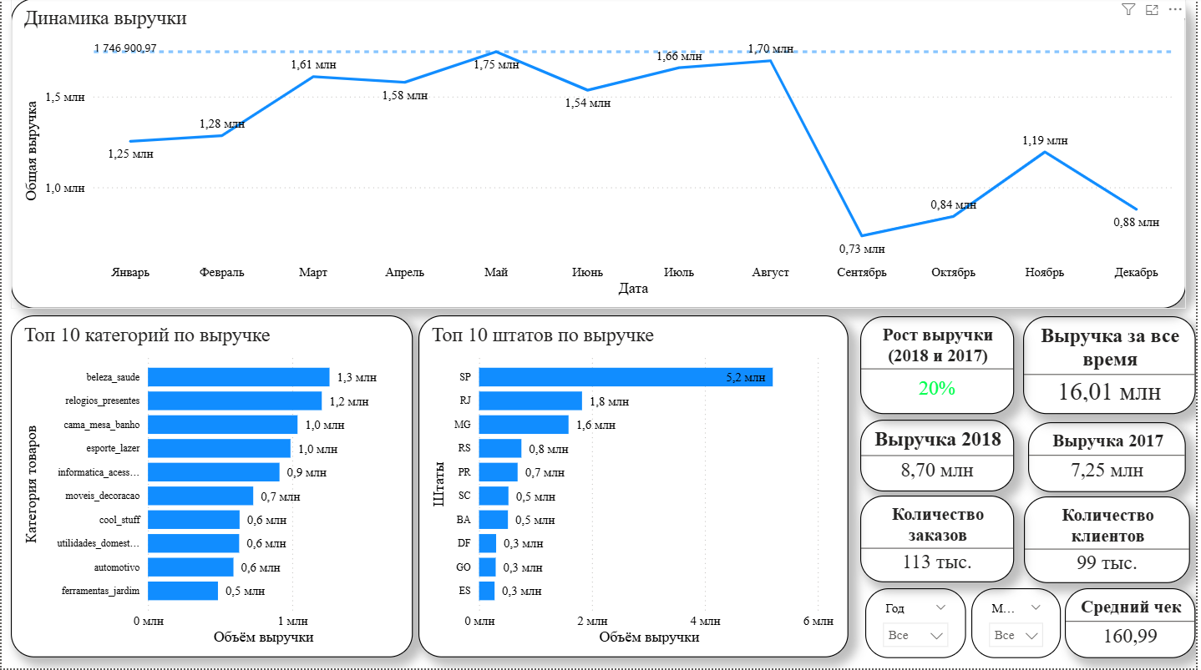
Рисунок 19 – Дашборд «Обзор бизнеса»
  - Структура выручки и объемов

Общая стоимость доставки составляет 2.25 млн, что равно 16.57% от выручки с товаров (13.59 млн), таким образом это важный показатель доходности.
График «Динамика разницы выручки» показывает, что в начале года (Январь) 2018 год опережал 2017 на внушительные 0.98 млн.
К середине года (Июнь-Июль) разрыв сокращается до 0.47–0.35 млн, что говорит о замедлении темпов роста во втором полугодии.
Детализация по месяцам:
Таблица показывает стабильный объем заказов в 2018 году: около 6-7 тысяч заказов ежемесячно, приносящих более 1 млн выручки каждый месяц. На рисунке 20 предоставлена информация более детально.

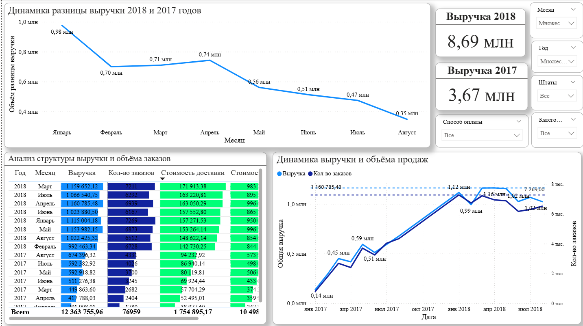
Рисунок 20 – Дашборд «Аналитика выручки и продаж»

  - Клиентская база и география продаж

Привлечение клиентов:
Всего клиентов: 99 тыс. человек.
График «Динамика новых клиентов» показывает стабильный приток на уровне 8-10 тыс. новых пользователей в месяц (за 2 года).
Аномалия: Резкий провал в сентябре (до 4.3 тыс.), коррелирующий с падением выручки. Это подтверждает, что проблемы сентября были связаны именно с падением трафика/конверсии, а не среднего чека.
Детальная география:
Таблица «Анализ структуры выручки и объема заказов» раскрывает топ-города. Безусловный лидер — Sao Paulo (2.2 млн выручки, 15.5 тыс. заказов).
Интересное наблюдение: Город Belo Horizonte (MG) занимает 3-е место с 421 тыс. выручки, опережая столицу Brasilia (DF).
Максимальная выручка в день в Сан-Паулу достигала 4,513 BRL, в то время как в Рио — рекордные 13,664 BRL (вероятно, крупный оптовый заказ). На рисунке 21 предоставлена информация более детально.

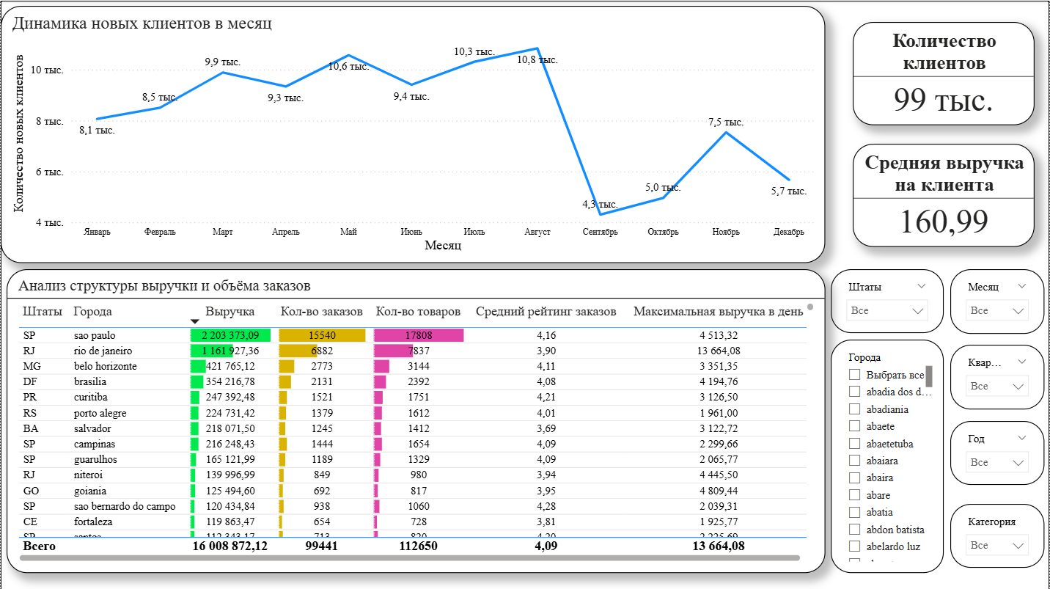
Рисунок 21 – Дашборд «Статистика клиентов по городам и штатам»
  - Товарная аналитика и рейтинг

Лидеры продаж: Категория «beleza_saude» (Красота и здоровье) занимает первое место с 1.25 млн выручки. На втором месте «relogios_presentes» (Часы и подарки) — 1.20 млн.
Товарный микс: Категория «cama_mesa_banho» (Постельное белье) лидирует по «количеству» заказов (9,417 шт.), но уступает по выручке из-за более низкого среднего чека.
Удовлетворенность клиентов:
Средний рейтинг: 4.09 из 5. Это высокий показатель лояльности.
График показывает, что средний рейтинг колебался. В марте был провал до 3.83, но к августу показатель вырос до рекордных 4.26. Это говорит о том, что компания успешно работала над ошибками весной. На рисунке 22 предоставлена информация более детально.

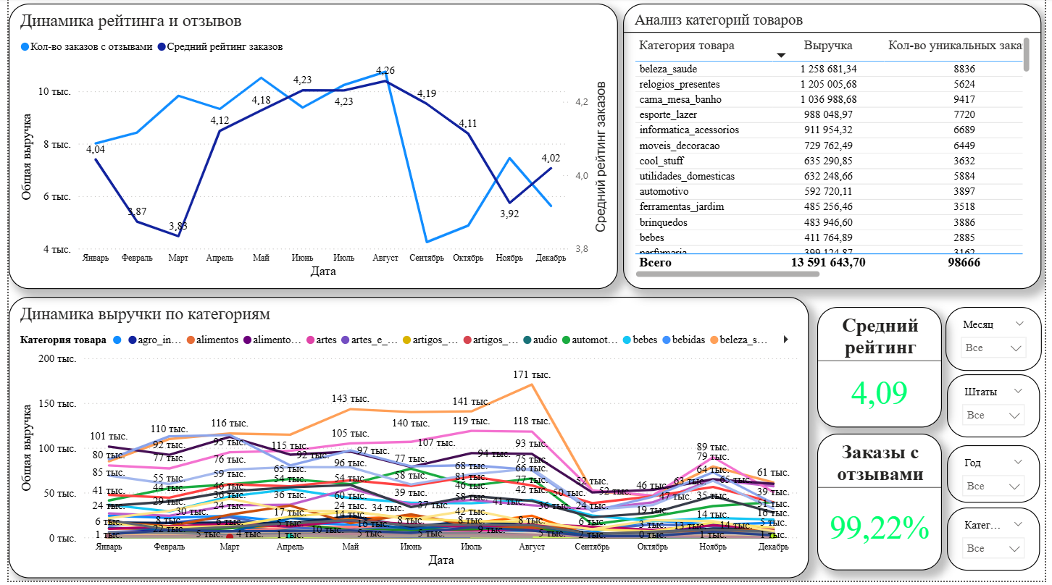
Рисунок 22 – Дашборд «Аналитика продаж и качества обслуживания»

  - Логистика и эффективность

Исполнительность (SLA):
Доставлено вовремя: 91%. Это отличный уровень сервиса. Только 9% заказов опаздывают.
Среднее время доставки: 12 дней.
Проблемные зоны:
На графике «Своевременность доставки по категориям» видно, что категория «cama_mesa_banho» (Постельное белье) имеет наибольшее количество опозданий (красный сегмент). Вероятно, это связано с габаритами товаров или проблемами конкретных поставщиков в этой нише.
Категория «relogios_presentes» (Часы) почти не имеет задержек (зеленая полоса), что делает её "беспроблемной" для логистики.
Распределение сроков:
Гистограмма показывает, что большинство заказов (33 тыс.) доставляется за 6-10 дней.
Однако есть «длинный хвост": 13 тыс. заказов идут более 20 дней. Это зона риска для клиентской лояльности.
Корреляция Цены и Скорости:
Диаграмма рассеяния выявляет четкую обратную зависимость между ценой и массовостью спроса. Самые крупные кластеры заказов (большие круги) сосредоточены в ценовом диапазоне 100–120 BRL. Это ядро бизнеса.
Логистический парадокс: товары массового спроса (дешевле) доставляются быстрее (в среднем 10–12 дней), в то время как более дорогие товары (правая часть графика) часто демонстрируют увеличенные сроки доставки (до 20–25 дней). Как одна из гипотез, это может быть связано с тем, что дорогие позиции являются «редкими» и не хранятся на оперативных складах, требуя более сложной логистики "под заказ". На рисунке 23 предоставлена информация более детально.
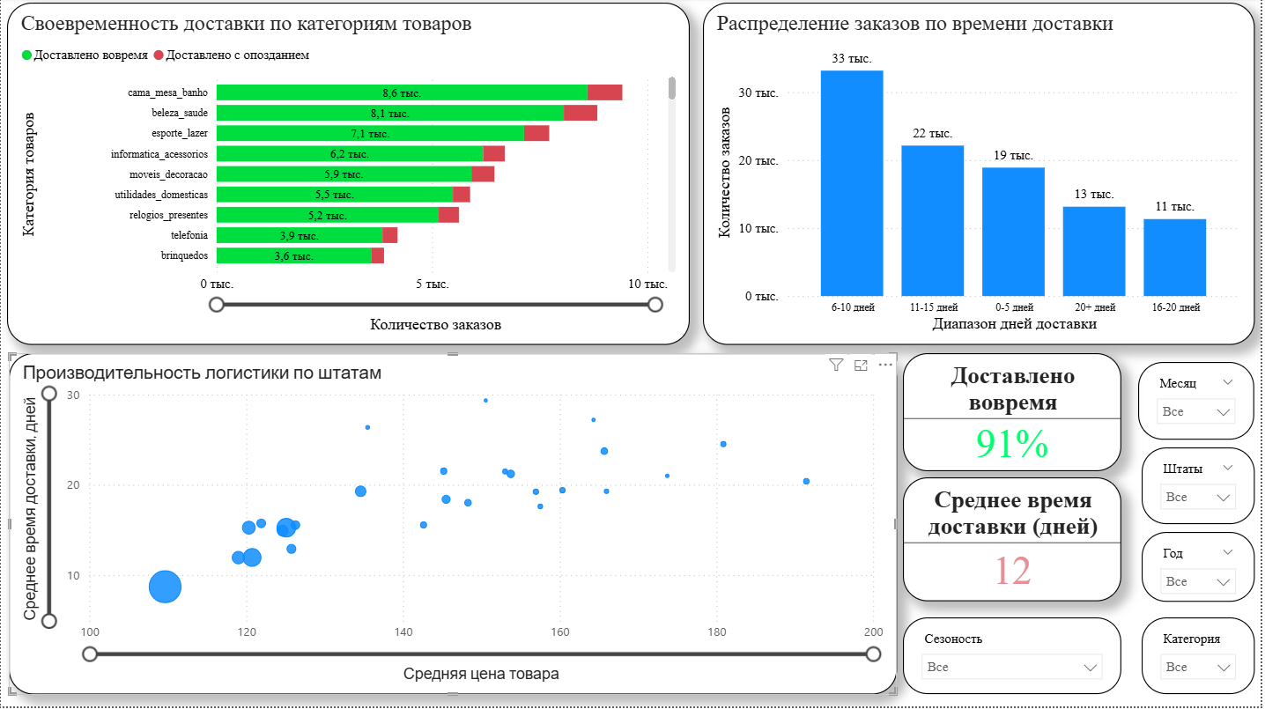
Рисунок 23 – Дашборд «Анализ качества логистики и доставки»

- Постановка бизнес-задачи

Бизнес-задача №1
Постановка задачи базируется на потребностях ключевых стейкхолдеров, которым необходима информация для принятия решения.
Аналитик региональных продаж: «Я хочу видеть, в каких штатах выручка растёт медленнее всего и почему.»
Менеджер по развитию: «Я хочу понять, какие категории товаров недопредставлены в каждом штате.»
Логист: «Я хочу оценить сложность доставки в разные штаты и её влияние на качество обслуживания.»
Финансист: «Я хочу спрогнозировать потенциал выручки, если мы успешно расширимся в менее развитые штаты.»

Цель бизнес-задачи заключается в проведении исследовательского анализа для обоснования стратегии географической диверсификации.
Суть задачи: в настоящее время платформа генерирует 55–65% выручки всего из трёх штатов (SP, RJ, MG), в то время как остальная территория Бразилии остаётся неполностью освоена. Это создаёт как стратегический риск (зависимость от трёх регионов), так и упущенную возможность роста.
Необходимо:
- выявить штаты с наименьшей активностью, но потенциалом развития;
- понять динамику выручки по регионам и выявить места стабильного роста;
- определить, какие товарные категории наиболее перспективны для расширения в каждом регионе;
- оценить логистические вызовы доставки в удалённые регионы.
Ключевые показатели для решения:
- выручка по штатам(абсолютная и по динамике);
- средняя выручка на одного клиента по штатам;
- среднее время доставки и % своевременных доставок по штатам;
- средний рейтинг по штатам (качество обслуживания не должно страдать).
- Распределение товарных категорий по штатам.

Бизнес-задача №2
Постановка задачи базируется на запросах стейкхолдеров, которым необходима объективная оценка факторов, влияющих на лояльность и качество сервиса.
Руководитель качества: «Я хочу видеть, какие категории товаров имеют системно низкие рейтинги, чтобы инициировать проверку поставщиков».
Менеджер по логистике: «Я хочу понять критический порог времени доставки, после которого клиент гарантированно остается недоволен».
Менеджер по удержанию клиентов (CRM): «Я хочу выяснить, существует ли связь между качеством сервиса и возвращаемостью клиентов, чтобы скорректировать стратегию удержания».
Аналитик: «Я хочу найти скрытые аномалии в поведении клиентов в разных регионах, чтобы объяснить парадоксы статистики».

Цель бизнес-задачи заключается в проведении комплексного аудита метрик удовлетворенности и удержания для выявления реальных стимуляторов клиентского поведения.
Суть задачи: платформа демонстрирует высокий средний рейтинг (4.1–4.3) и рост выручки, однако база лояльных клиентов не увеличивается. Существует риск, что стандартные метрики «успеха» скрывают глубинные проблемы бизнес-модели. Требуется установить истинную степень влияния логистики и географии на желание клиента совершить повторную покупку.
Необходимо:
- провести сравнительный анализ регионов по соотношению «Качество сервиса – Лояльность»;
- определить «болевой порог» ожидания доставки для различных сегментов покупателей;
- выявить категории товаров и штаты-аутсайдеры, генерирующие основной поток негатива;
- оценить эффективность текущей логистической модели с точки зрения клиентского опыта.
Ключевые показатели для решения:
- Индекс повторных покупок (Retention Rate) по штатам.
- Средний рейтинг заказов в зависимости от статуса доставки (Вовремя / С опозданием).
- Динамика показателей качества (рейтинг, сроки) год к году.
- Среднее время доставки в разрезе штатов.

- Заключение бизнес-задачи №1

Проведенный анализ, основанный на данных специализированного аналитического дашборда «Мониторинг регионального развития», позволил сформировать обоснованную стратегию выхода из «ловушки трех штатов» (SP, RJ, MG) и диверсификации источников выручки. Исследование последовательно охватило диагностику текущего положения, поиск точек роста и выявление барьеров развития.
В качестве базы для сравнения был принят штат Сан-Паулу (SP). Данные (Рисунок 24) свидетельствуют о феноменальной устойчивости столичного рынка: при доминирующей доле в выручке он продолжает демонстрировать рост на уровне +33% год к году, удерживая эталонный срок доставки в 9 дней. Это указывает на то, что потенциал основного региона еще не исчерпан, однако стратегическая зависимость от него создает риски для устойчивости бизнеса.

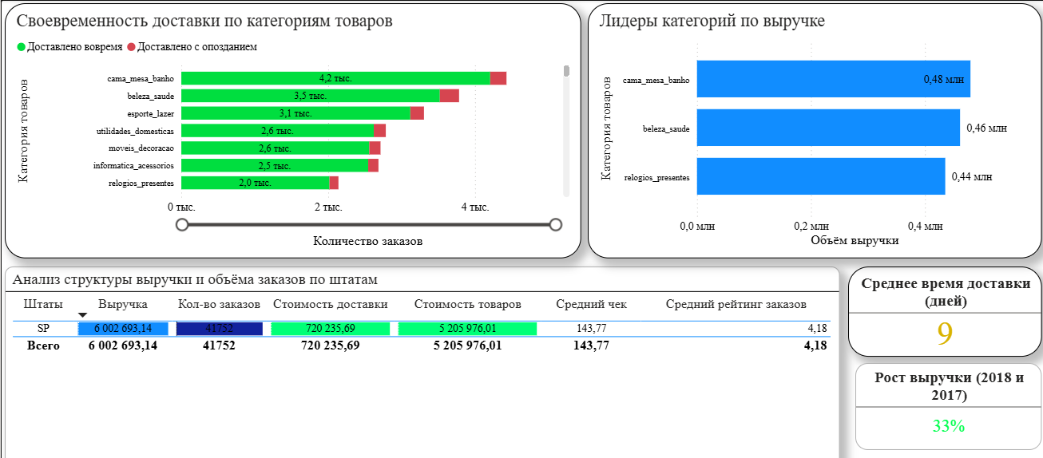
Рисунок 24 – Результат анализа штата Сан-Паулу (SP)

Анализ Южного макрорегиона выявил перспективные направления для экспансии. В то время как штат Риу-Гранди-ду-Сул (RS) показывает умеренную динамику (+9%), соседний штат Парана (PR) демонстрирует рост выручки на +27%, вплотную приближаясь к показателям столицы (Рисунок 25). Сочетание эффективной логистики (средний срок доставки 12 дней) и высокого среднего чека (163 BRL) характеризует Парану как приоритетный рынок для масштабирования. Аналогичный потенциал выявлен в штате Эспириту-Санту (ES), где зафиксирован рост выручки на +32% при стабильном чеке, что делает его привлекательной целью для маркетинговых инвестиций (Рисунок 26).

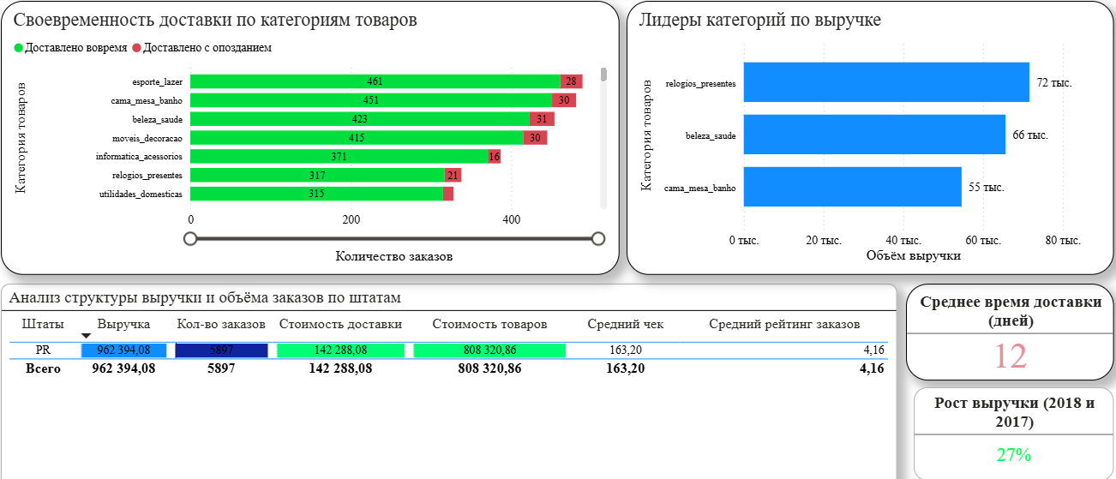
Рисунок 25 – Результат анализа штата Парана (PR)

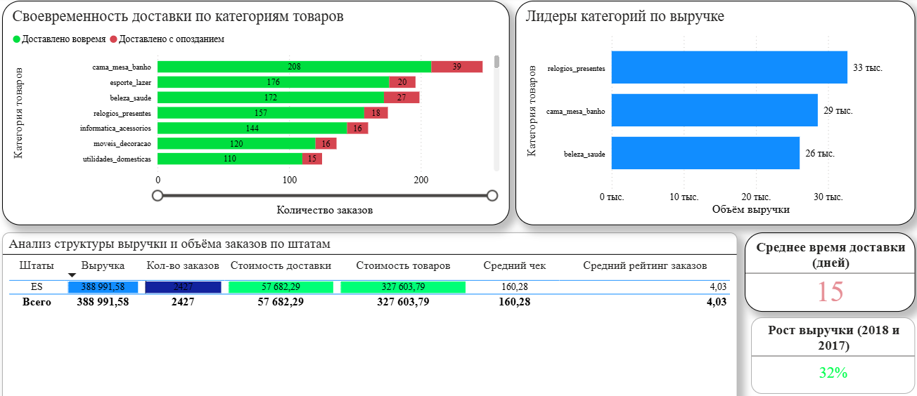
Рисунок 26 – Результат анализа штата Эспириту-Санту (ES)

Исследование Северных территорий вскрыло критическую зависимость финансовых результатов от качества логистики. Штаты Сержипи (SE) и Пара (PA) демонстрируют отрицательную динамику выручки (-23% и -4% соответственно) на фоне сроков доставки, превышающих 21 день (Рисунок 27). В противовес этому, штат Параиба (PB), где логистические процессы позволили удержать доставку в пределах 15 дней, показывает уверенный рост на +23%. Это подтверждает гипотезу о том, что срок доставки более 20 дней является запретительным барьером для удержания клиентов.

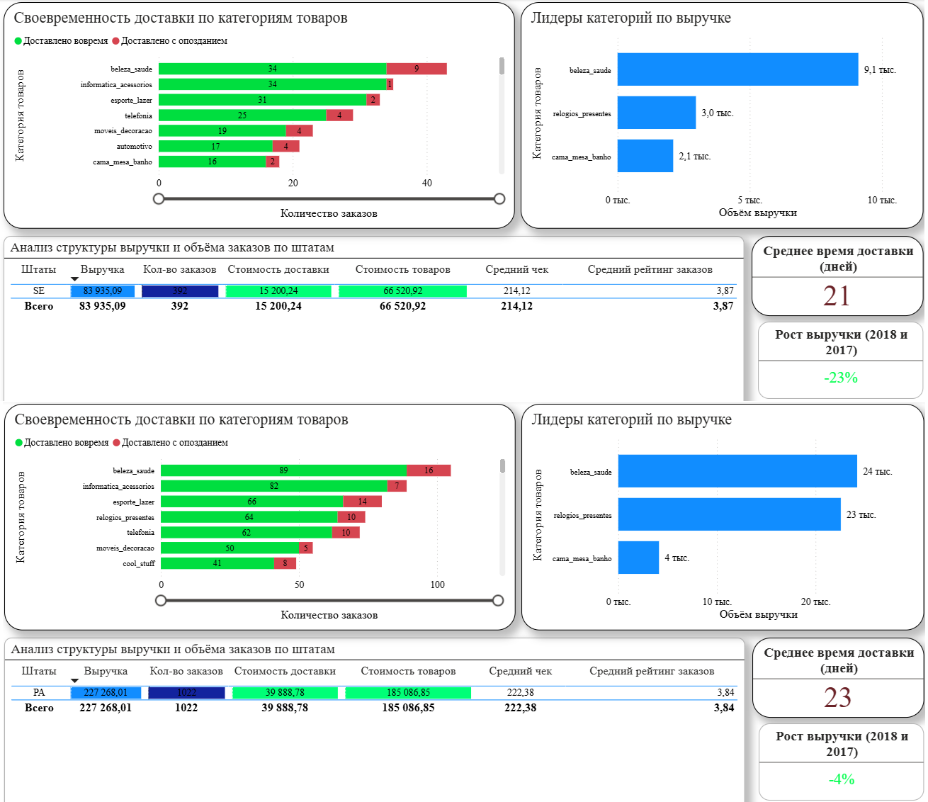
Рисунок 27 – Результат анализа штатов Сержипи (SE) и Пара (PA)

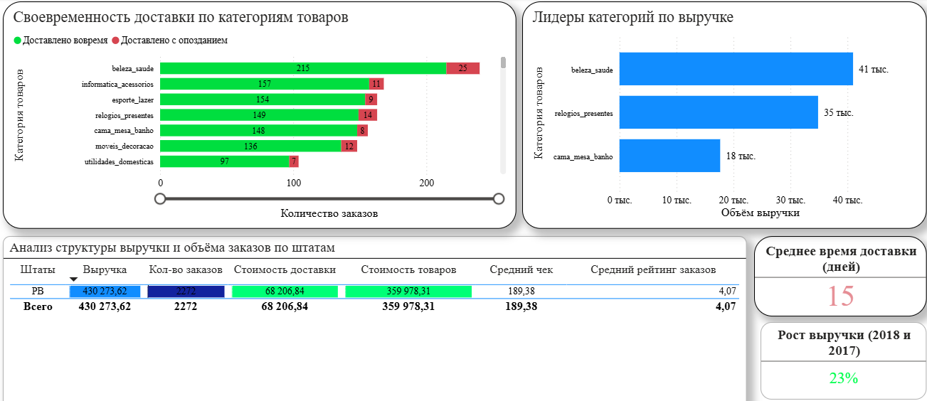
Рисунок 28 – Результат анализа штата Параиба (PB)

Детальный анализ товарной матрицы выявил существенные региональные различия в структуре спроса. В штате Парана (PR) категорийный микс смещается в сторону активного образа жизни: категория «Спорт и отдых» (esporte_lazer) выходит в лидеры по количеству заказов, опережая традиционные товары для дома (Рисунок 25). В северных штатах, таких как Байя (BA) и Параиба (PB), наблюдается повышенный спрос на имиджевые товары: категории «Часы» (relogios_presentes) и «Парфюмерия» (beleza_saude) стабильно занимают 1-е и 2-е места по выручке, вытесняя габаритную мебель (Рисунки 28 и 29). Это диктует необходимость адаптации ассортимента: для Юга – расширение линейки спортивного инвентаря и инструментов, для Севера – фокус на компактных высокомаржинальных товарах, снижающих нагрузку на логистику.

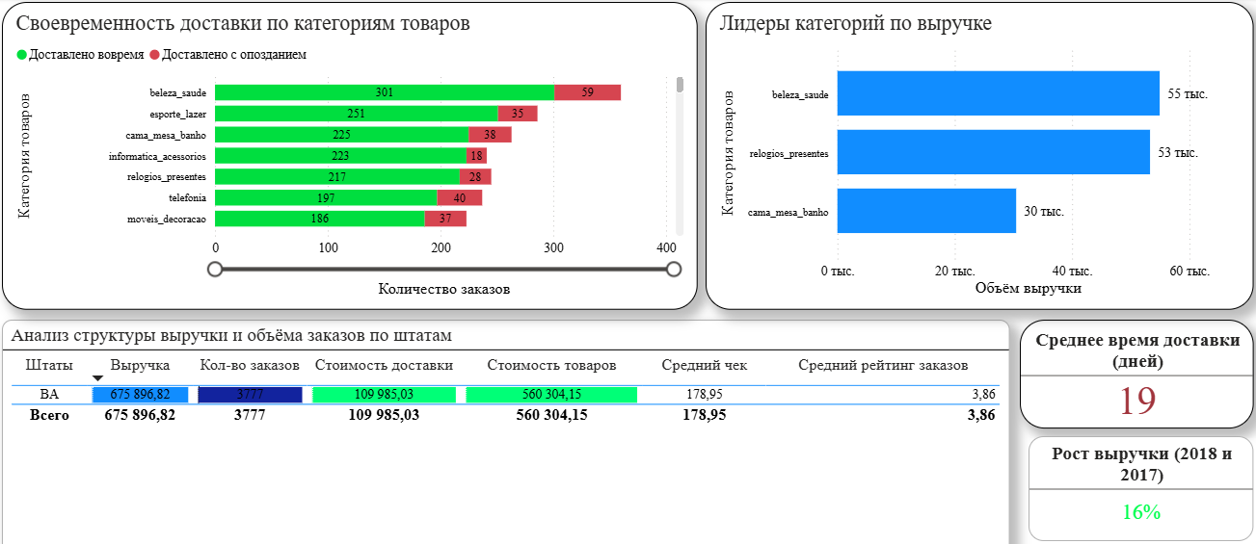
Рисунок 29 – Результат анализа штата Байя (BA)
Компании рекомендуется пересмотреть инвестиционную стратегию. Ресурсы следует перенаправить с поддержки стагнирующего рынка Рио-де-Жанейро (+2%) на стимулирование роста в штатах Парана (PR) и Эспириту-Санту (ES), демонстрирующих высокую органическую динамику. Развитие Северного направления требует инфраструктурных решений: создание распределительного хаба критически необходимо для сокращения сроков доставки и предотвращения оттока клиентов, наблюдаемого в штате Сержипи. Товарная стратегия должна учитывать региональную специфику, делая ставку на премиальные аксессуары в удаленных регионах для максимизации рентабельности доставки.

- Заключение бизнес-задачи №2

Проведенное исследование, основанное на данных дашборда «Мониторинг лояльности и качества сервиса», позволило не только ответить на вопросы стейкхолдеров, но и вскрыть фундаментальный парадокс в поведении клиентов платформы. Анализ строился последовательно: от оценки общих трендов роста к детальному разбору влияния логистики и поиску аномалий в региональных данных.
В первую очередь была оценена общая динамика развития бизнеса на основе главного штата по доходу (SP). Сравнение показателей год к году демонстрирует, что компания находится в фазе активной экспансии: в 2018 году выручка выросла на +33%, при этом средний рейтинг заказов удержался на высоком уровне 4.18 балла, а среднее время доставки составило 9 дней (Рисунок 30). Однако за этими позитивными цифрами скрывается тревожный сигнал для CRM-направления: индекс повторных покупок в целом по платформе составляет всего 1.02 заказа на клиента. Это означает, что несмотря на отличный первый опыт и высокие оценки, абсолютное большинство пользователей не возвращаются за второй покупкой.

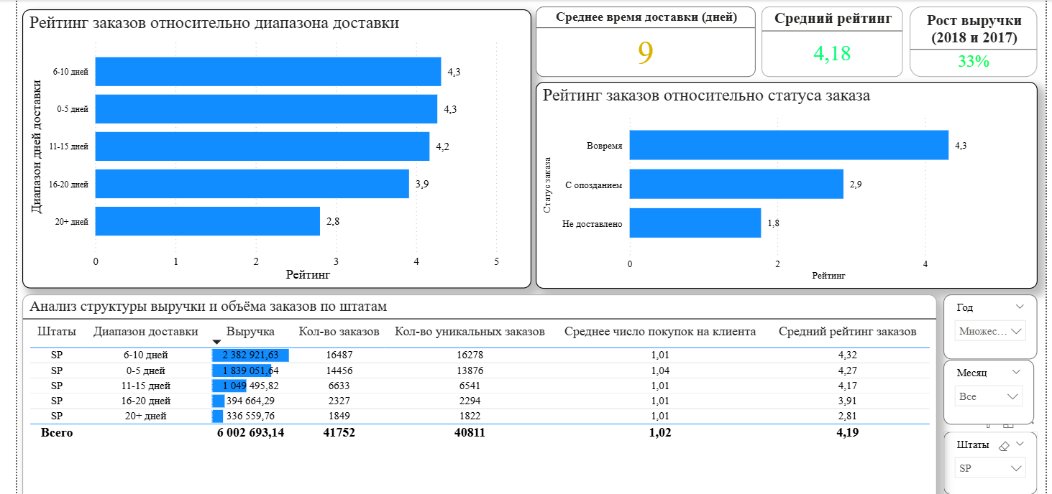
Рисунок 30 – Анализ данных по штату SP
Попытка найти причины такого поведения через призму логистики привела к неожиданным выводам. Данные подтверждают, что скорость доставки критически влияет на сиюминутную оценку сервиса: заказы, выполненные вовремя, получают эталонный рейтинг 4.3, в то же время статус «С опозданием» обрушивает удовлетворенность до 2.5, а недоставка – до 1.8 (Рисунок 31). Более того, при сроках ожидания свыше 20 дней средний рейтинг падает до 2.8–3.1, что фактически превращает клиента в недоброжелателя бренда (Рисунок 32). Казалось бы, вывод очевиден: улучшайте логистику – вырастет лояльность.

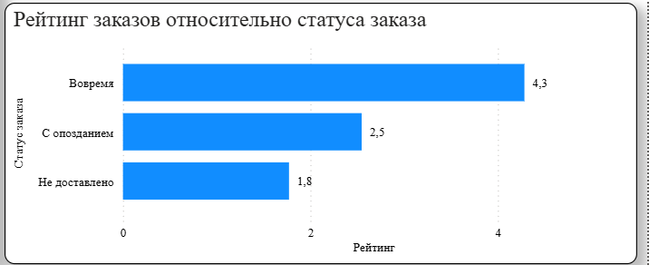
Рисунок 31 – Рейтинг заказов относительно статуса доставки заказа

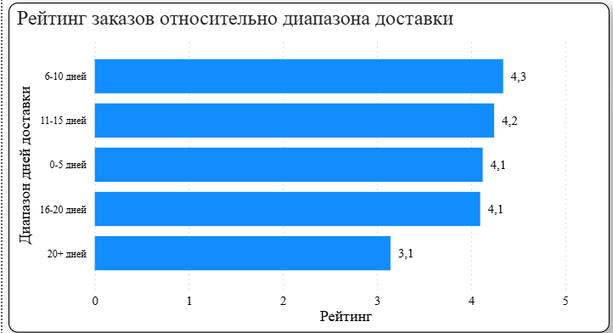
Рисунок 32 – Рейтинг заказов относительно диапазона доставки
Однако детальный географический анализ разрушает эту линейную логику. Вернёмся к рассмотрению эталонного штата Сан-Паулу (SP), где логистика работает безупречно (доставка 9 дней, рейтинг 4.17–4.18), мы видим, что индекс повторных покупок там остается на минимальном уровне 1.01–1.04 (Рисунок 30). То есть даже идеальный сервис не гарантирует возврат клиента. В противовес этому, штат Гояс (GO) демонстрирует уникальную аномалию: при стандартном сервисе (рейтинг 4,05, доставка 15 дней) здесь зафиксирован рекордный для страны индекс повторных покупок – 1.16 (Рисунок 33). Этот парадокс доказывает, что скорость доставки далеко не главный стимулятор лояльности и повторных заказов у клиентов.

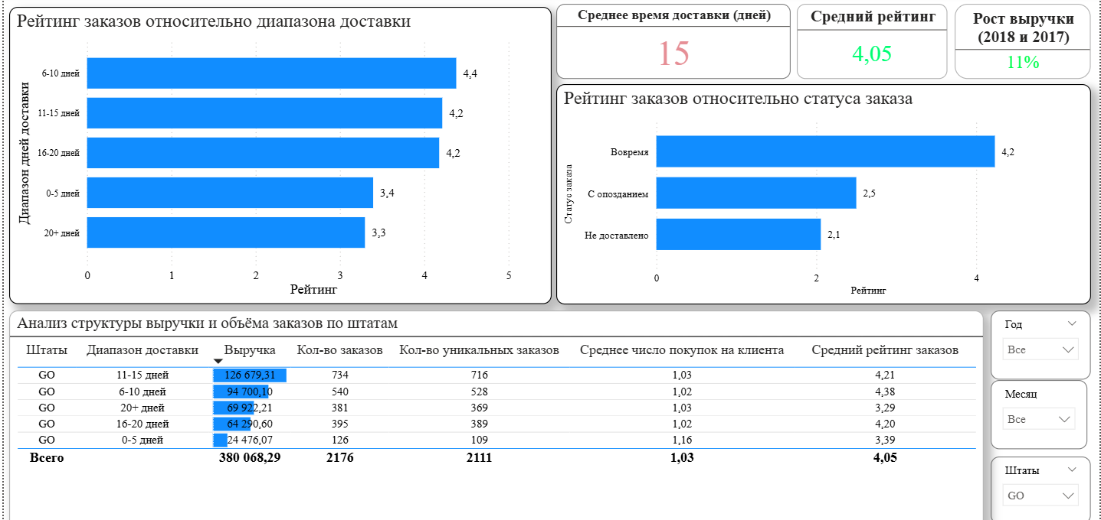
Рисунок 33 – Результат анализа по штату GO

При этом нельзя игнорировать зоны явного бедствия, выявленные в ходе аудита. Штат Байя (BA) представляет собой серьезную репутационную угрозу: огромный поток заказов (более 3700) обрабатывается со средним сроком 19 дней, что закономерно снижает рейтинг до 3.86, однако прирост выручки на 2018 год составляет 16% относительно 2017 года (Рисунок 34).

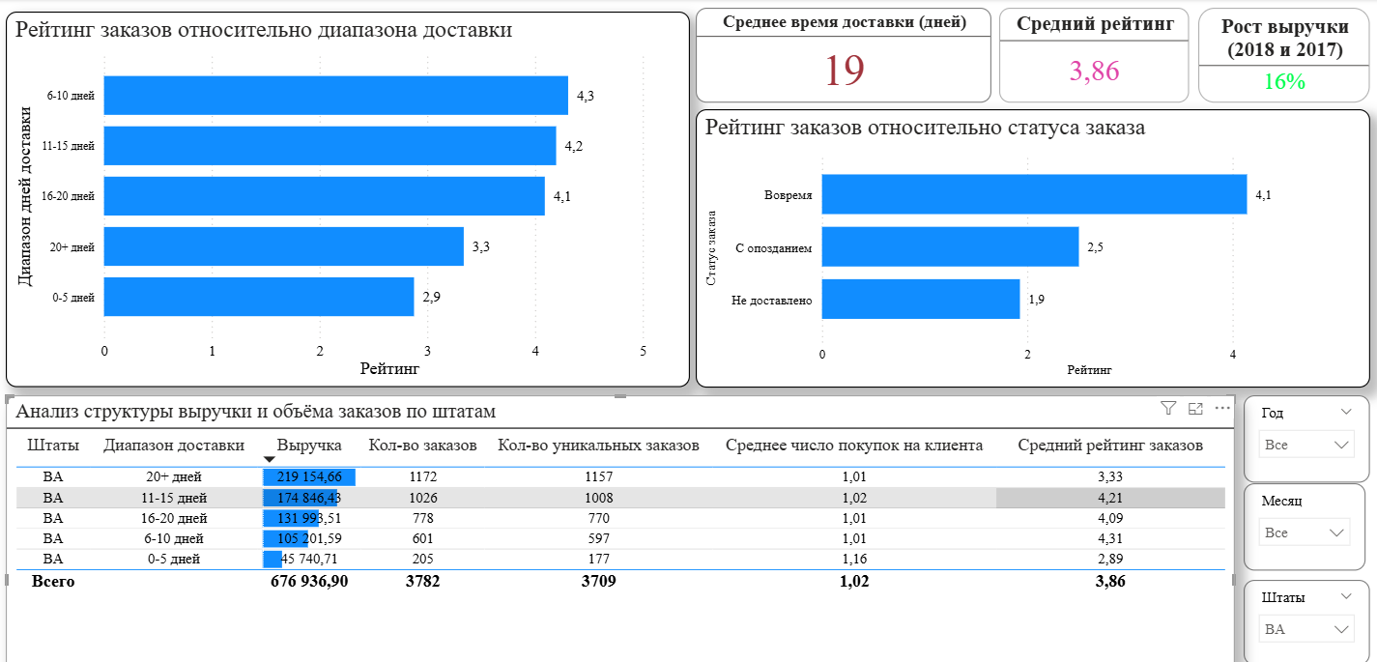
Рисунок 34 – Результаты анализа в штате BA

Еще более критичная ситуация сложилась в штате Рорайма (RR), где сроки доставки достигают 29 дней, что фактически заморозило продажи в регионе, несмотря на парадоксально высокий рейтинг 4.10 в 2017 году, вызванный, скорее всего, заниженными ожиданиями единичных покупателей (Рисунок 35).

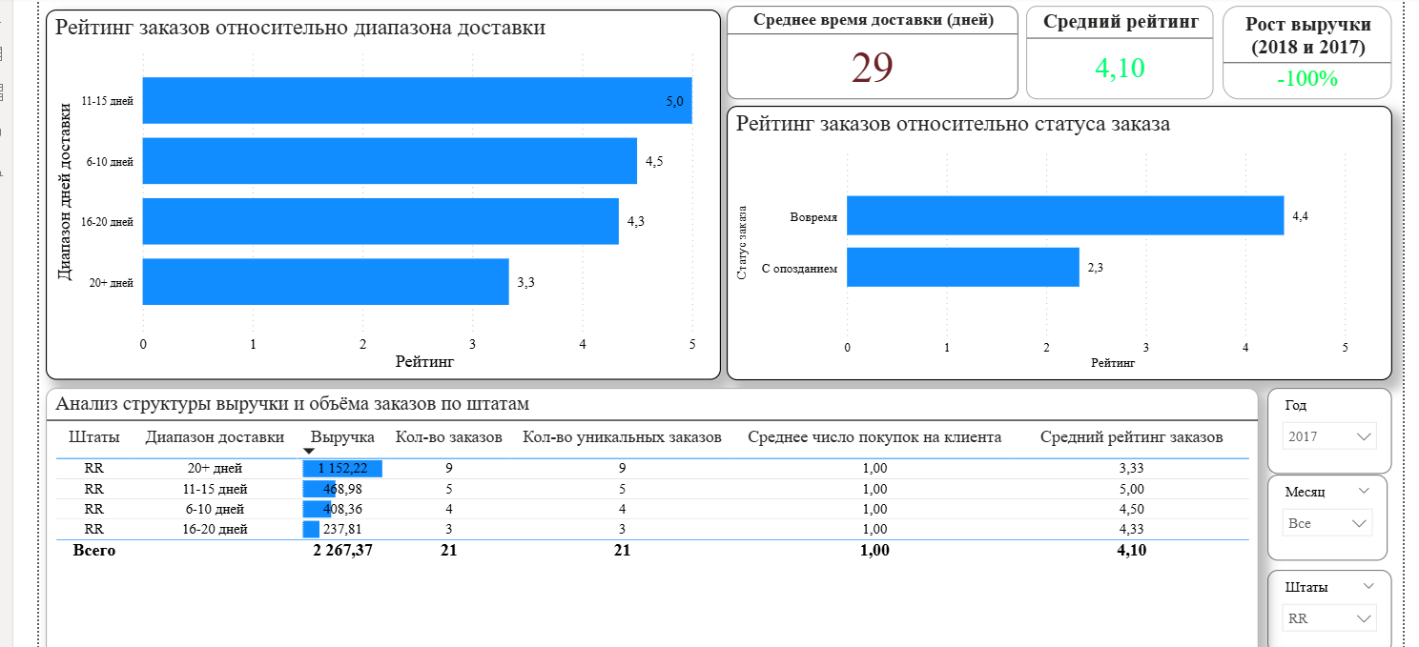
Рисунок 35 – Аномальный рейтинг в штате RR в 2017 году

Дополнительным фактором оттока является качество товара в отдельных категориях: группы «Стационарная телефония» и «Услуги безопасности» стабильно получают низкие оценки (3.9 и 2.5), независимо от качества доставки (Рисунок 36).

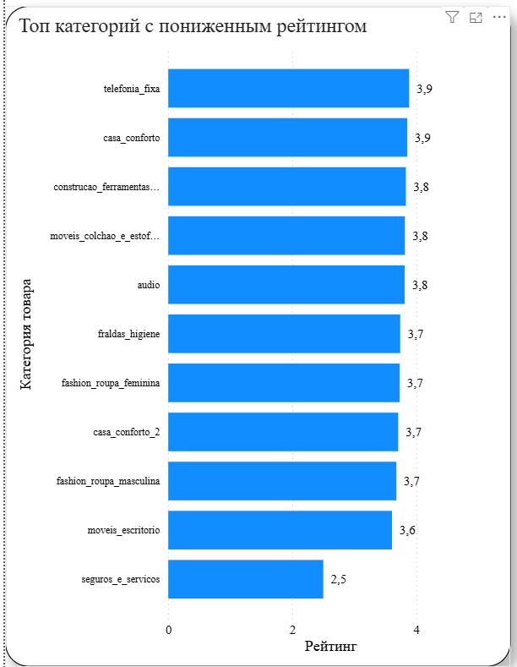
Рисунок 36 – Топ категорий товаров с низким рейтингом
Таким образом, итоговый вывод исследования опровергает гипотезу о прямой зависимости лояльности от логистики. Компания успешно привлекает и обслуживает новых клиентов (высокий рейтинг 4.3 при доставке вовремя), но теряет их на этапе удержания по причинам, не связанным с сервисом. Исключением являются «закрытые» рынки вроде штата Гояс, где клиенты возвращаются вопреки проблемам, хотя и клиентов там очень мало.

